**Thema: Running out of space.**

Artstyle: neon/future/tron/..

**2D**

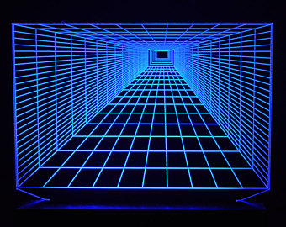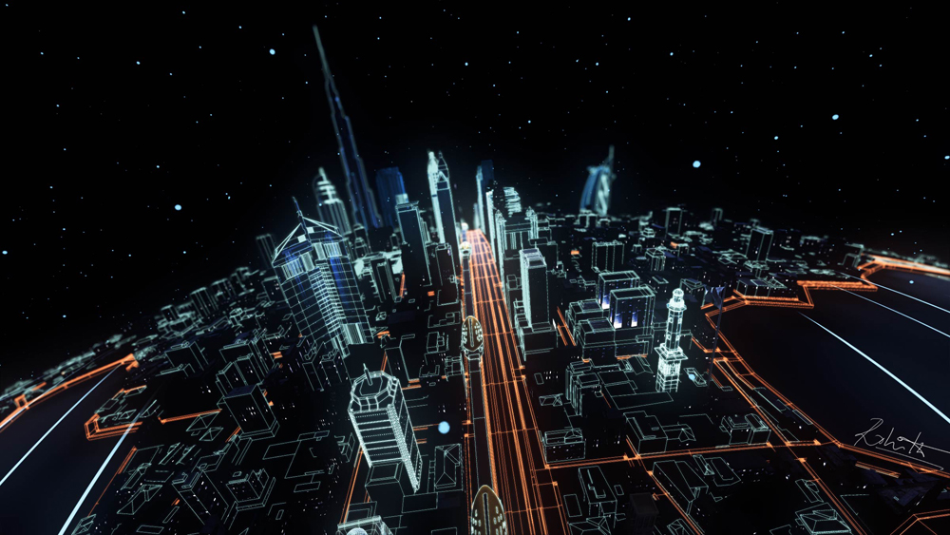

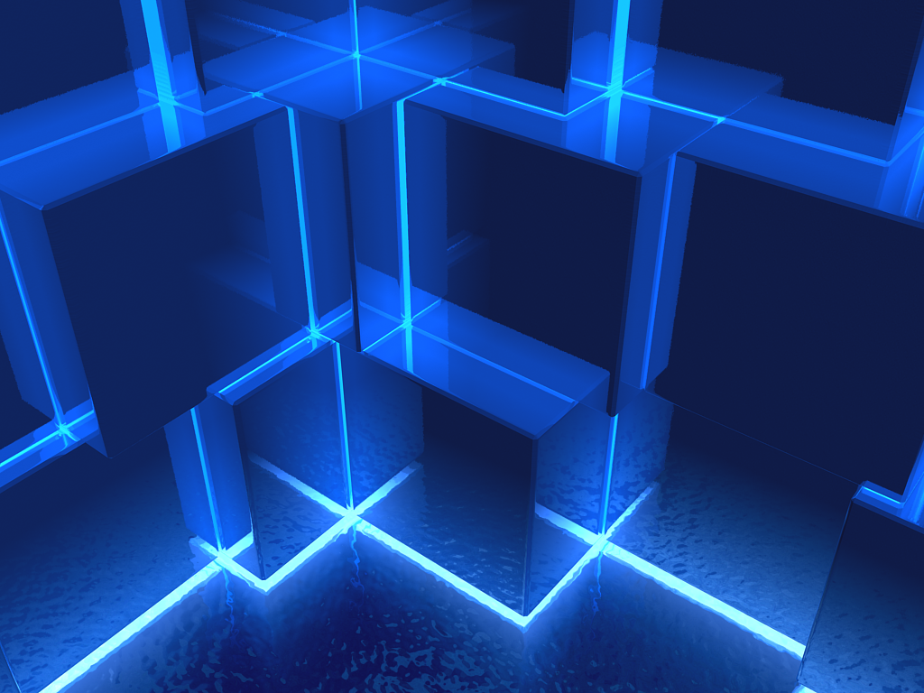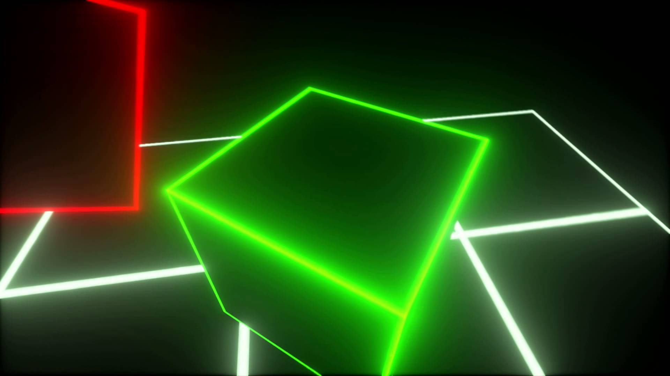

**SPACEMASHER 9001**- Speler moet zo veel snelheid opwekken dat hij door “space-time” breekt.

Hij rent letterlijk out of space...

- Speler moet door barrières rennen.

- Na elke gefaalde poging begint de speler terug opnieuw

maar bewaard zijn progressie/score, voor upgrades of dergelijke.

- Spacebar interactie = normale beweging + buffs/boosts.

- Speler breekt door barrière, tijd vertraagd, speler bouwt boost op .

- Keybind aanpassen verandert altijd naar SPACEBAR

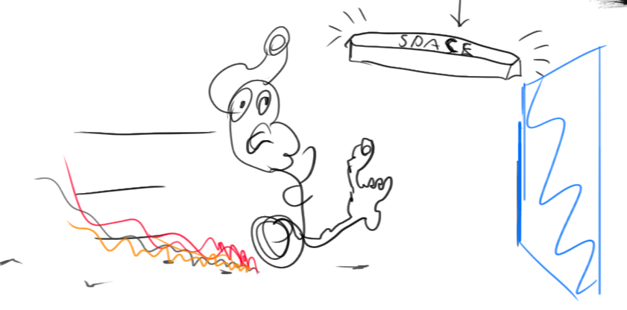

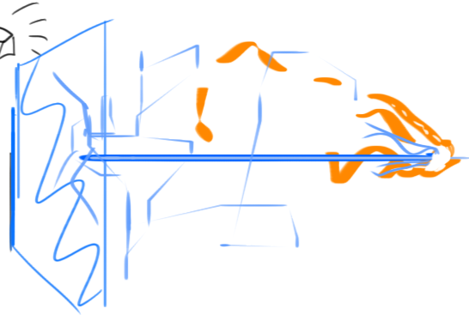

**Oude ideen:**

**idee 1:**

- Spatiebalk?

- Top down - mouse only

- speler volgt muis?

- Auto scroller (right).

- Enemy hit = kamer groter, player hit = kamer kleiner.

- Plafond komt omlaag? -- Rechtse muur komt dichter zodat je enemies niet aan ziet komen

- Control:

* Muis voor mikken en schieten en wapen wisselen?
* Spatie voor springen/double jump?

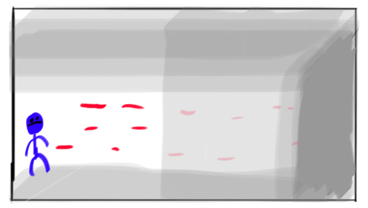

**idee 2:**

- control met spatie, spatie heeft limited use

- spatie switch van muur naar muur

- bullets worden vanaf rechts geschoten (hit > rechtse muur wordt kleiner?)

- powerups randomly erdoor (spatie refill/muur gaat terug)

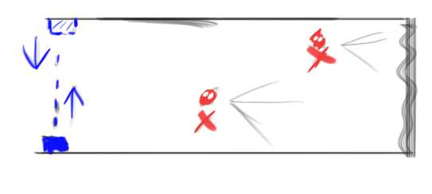

**Idee 3:**

-Camera zoomt geleidelijk aan naar speler toe

- Wanneer speler een enemy dood dan zoomt de camera weer wat uit

- Platformen worden kleiner

- Platformen zijn er met grond onder waar speler ook op kan lopen en platformen zijn er om grondloze stukken te overbruggen

- Muis voor te aimen

- Spatie om te jumpen

